道诚一期（2013年中山悦创项目）

2018年10月监管报告

项目名称：悦盈城市花园
委托方：道诚（上海）股权投资基金管理有限公司
受托方：北京康正国际资产评估有限公司
监管人员：刘运韬、高小萌
日期：二零一八年十一月十日
目录

1重大事件的披露 2
2销售进度 3
2.1 待售商铺情况 3
2.2项目照片 4
3资金的使用情况 6
4印章、证照使用情况 14
5 销售合同签订情况 19

为了方便阅读之目的，本报告中将部分名称简写为：
·悦创：中山市悦创房地产投资有限公司
·悦恒：中山市悦恒商业管理有限公司
·悦腾：中山市悦腾房地产投资有限公司
·盈富达：中山市盈富达房地产开发有限公司
·康正：北京康正国际资产评估有限公司
·世安：中山市世安机电安装工程有限公司

1重大事件的披露
悦创为流动资金贷款，以世安为主体，以项目写字楼为抵押物，向农商行贷款5000万。中山市国土资源局于11月5日在网上发出通告。
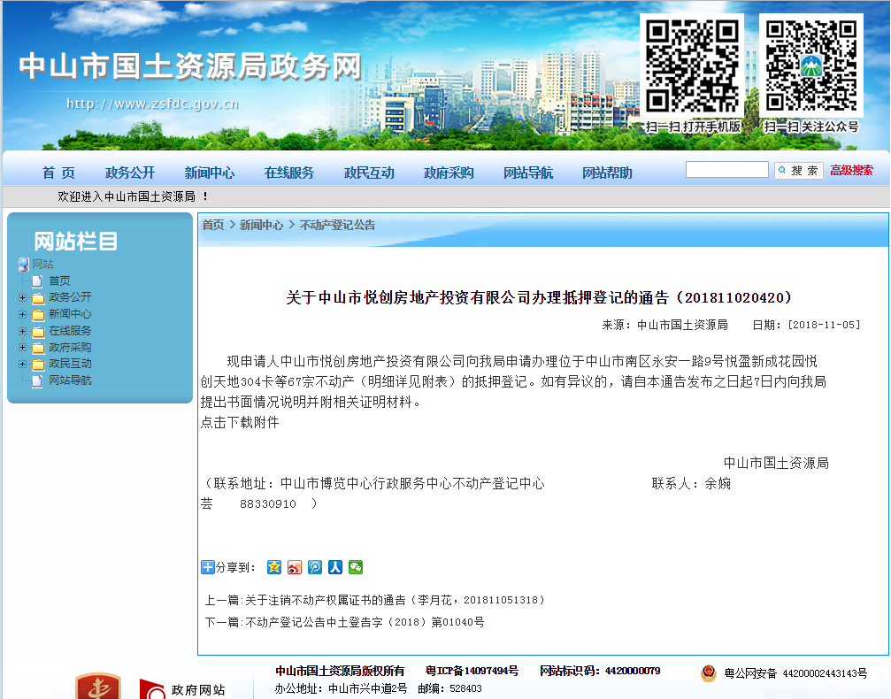

2销售进度
截至2018年10月31日，项目已售商品房3155套，其中已签约3119套，未签约36套；已售写字楼76套，其中已签约74套，未签约2套；已售车位2118个，其中已签约2058套，未签约60套。累计未售商品房12套，累计未售写字楼143套，累计未售车位1079套。

2.1 待售商铺情况
悦创名下商铺138套，悦恒名下商铺402套，共计540套。产权面积共61,622.23㎡.预期销售平均价格21,088元/㎡，物业市值共计约1,299,489,586元，销售最低平均价格19,612元/㎡，物业最低市值共计约1,208,535,175元。商铺预定诚意金为50,000元/套。截至2018年10月31日，商铺已认购17套，其中已签约16套，未签约1套。签约金额共计18,211,145元。
（转下页）

2.2项目照片（2018年10月31日）
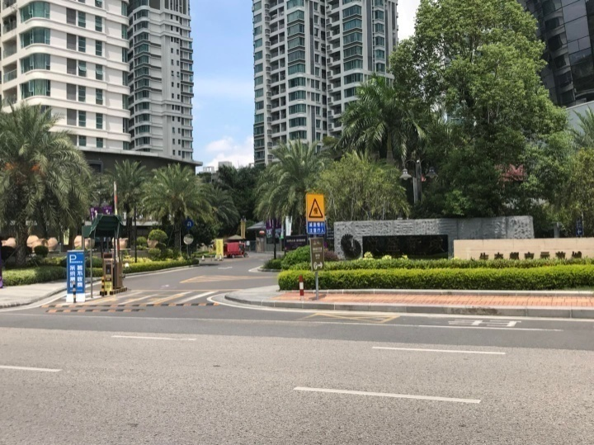 | 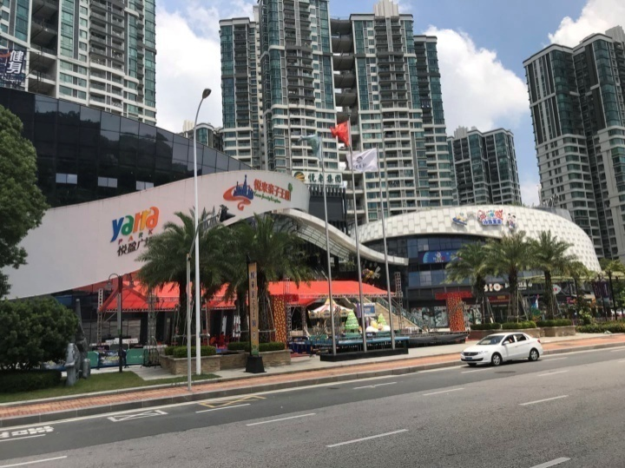
项目主入口 | 悦盈广场
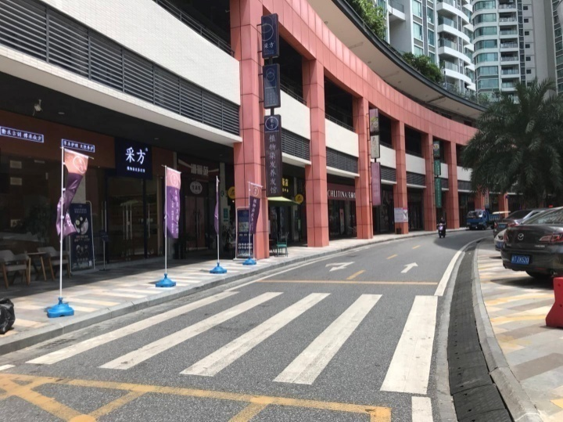 | 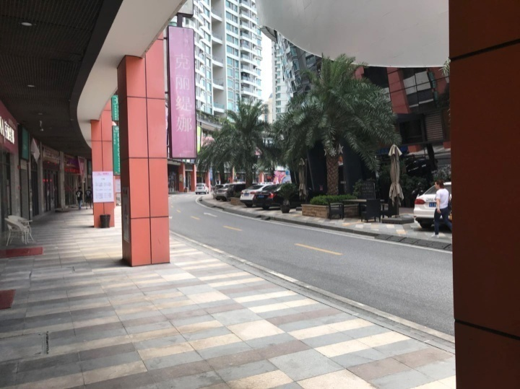
项目一期商铺 | 项目一期商铺临近道路
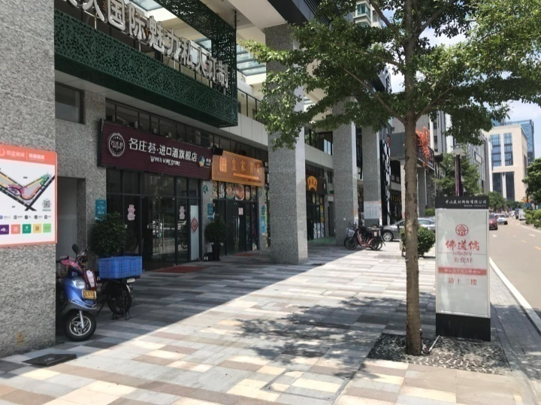 | 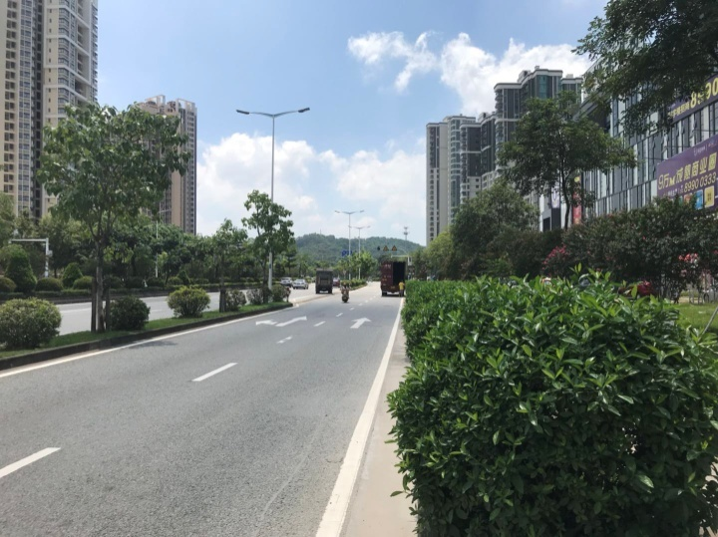
项目二期商铺 | 项目二期商铺临近道路
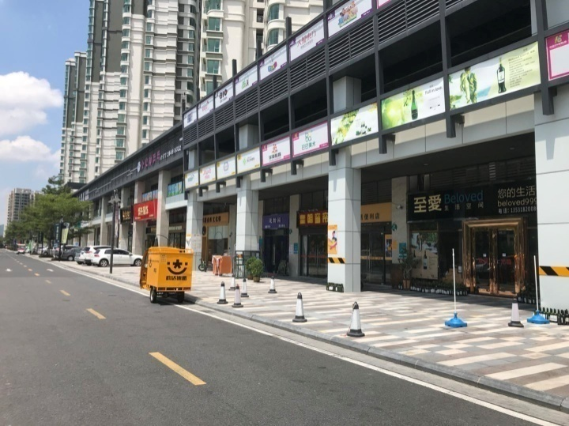 | 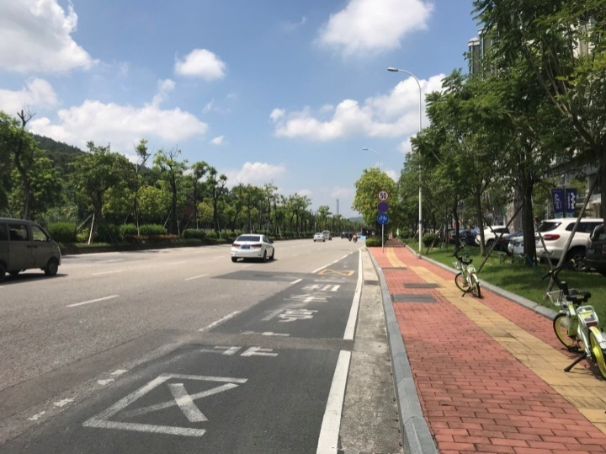
项目三期商铺 | 项目三期临近道路
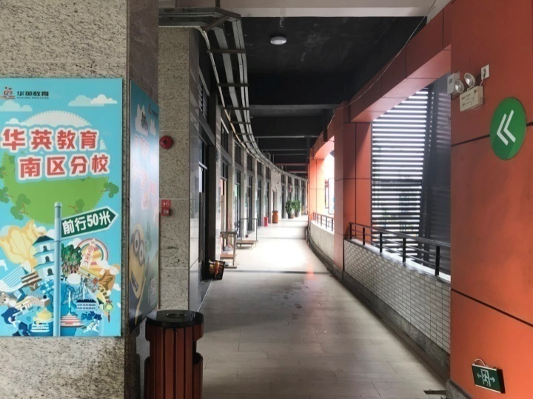 | 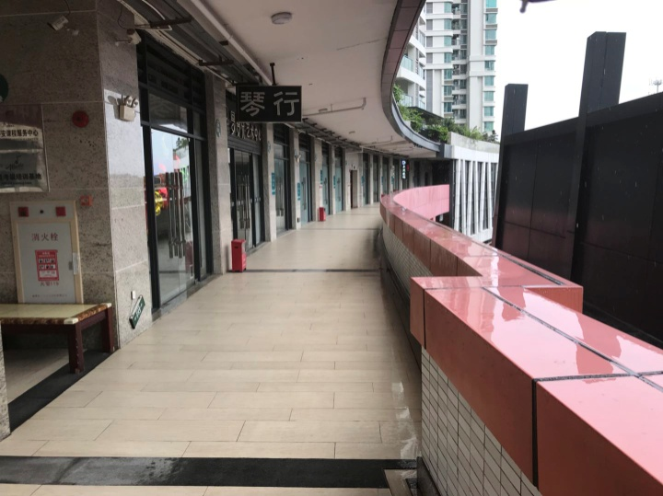
项目二层商铺 | 项目三层商铺
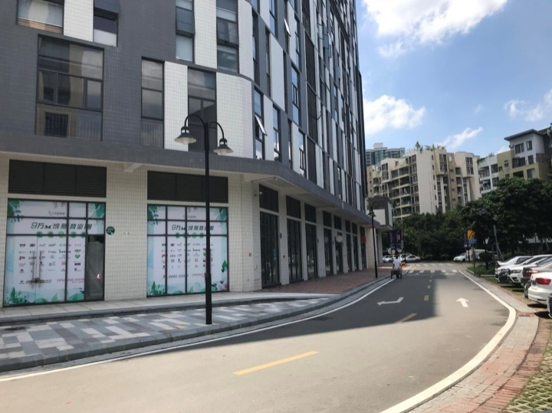 | 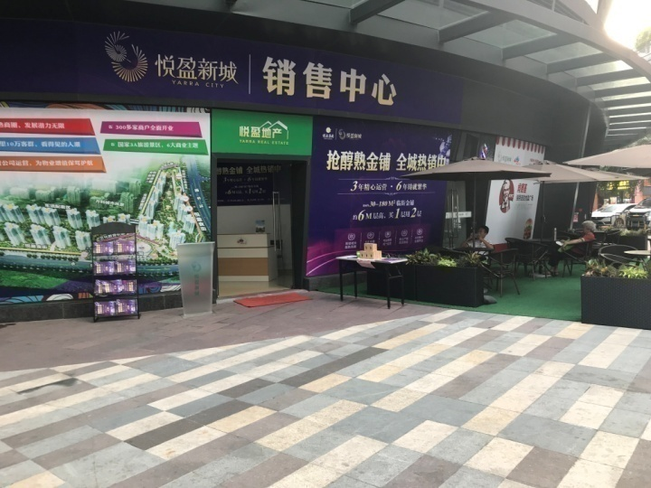
项目写字楼 | 项目销售中心

3资金的使用情况
悦创资金使用情况登记表
序号 | 日期 | 付款金额（元） | 付款行 | 支票号 (u盾） | 收款单位 | 用款事由 | 使用部门 | 费用归属
1 | 2018/10/9 | 350,000.00 | 中行 | U | 中山市悦创房地产投资有限公司 | 发宋总季度奖金和高管工资 | 财务部 | 管理费
2 | 2018/10/9 | 268,057.23 | 中行 | U | 中山市悦创房地产投资有限公司 | 发放员工9月份工资（员工级） | 财务部 | 管理费
3 | 2018/10/9 | 304,287.63 | 中行 | U | 中山市悦创房地产投资有限公司 | 发放员工10月份工资 | 财务部 | 管理费
4 | 2018/10/9 | 1,200,000.00 | 中行 | U | 中山市悦恒商业管理有限公司 | 转回悦恒5-102卡款 | 财务部 | 往来款
5 | 2018/10/9 | 764,930.00 | 中信 | U | 中山市悦恒商业管理有限公司 | 支付悦创办公区域2018年7月-9月租赁费及管理费 | 财务部 | 管理费
6 | 2018/10/10 | 1,230.00 | 农商 | U | 吴燕雄 | 公司车辆洗车费 | 行政人事部 | 管理费
7 | 2018/10/10 | 2,105.00 | 农商 | U | 吴燕雄 | 车辆维修费 | 行政人事部 | 管理费
8 | 2018/10/10 | 1,680.00 | 农商 | U | 吴燕雄 | 公司车辆保养费 | 行政人事部 | 管理费
9 | 2018/10/10 | 4,980.00 | 农商 | U | 吴燕雄 | 车辆维修费 | 行政人事部 | 管理费
10 | 2018/10/10 | 4,000.00 | 农商 | U | 吴燕雄 | 公司车辆ETC充值 | 行政人事部 | 管理费
11 | 2018/10/10 | 1,645.00 | 农商 | U | 吴燕雄 | 车辆维修费 | 行政人事部 | 管理费
12 | 2018/10/10 | 7,691.00 | 农商 | U | 吴燕雄 | 餐费、油费、购买水果费，购买用品费 | 行政人事部 | 管理费
13 | 2018/10/10 | 209.60 | 农商 | U | 姜饶保、黄浩柱 | 支付9月员工宿舍水电燃气费 | 行政人事部 | 管理费
14 | 2018/10/10 | 4,624.33 | 农商 | U | 姜饶保、范丽萍 | 支付10月份员工宿舍租金 | 行政人事部 | 管理费
15 | 2018/10/10 | 4,742.00 | 农商 | U | 刘锦行 | 业务招待费 | 财务部 | 招待费
16 | 2018/10/10 | 1,890.00 | 农商 | U | 中山市永洪冷气工程有限公司 | 空调安装费 | 营销部 | 管理费
17 | 2018/10/10 | 500.00 | 农商 | U | 中山市百顺搬家服务公司 | 搬运费 | 营销部 | 管理费
18 | 2018/10/10 | 2,420.00 | 农商 | U | 许杏芳 | 餐费（接待东区办事处领导） | 开发部 | 接待费
19 | 2018/10/10 | 2,794.30 | 农商 | U | 中山市述禾文体用品有限公司 | 2018年9月文具用款 | 行政人事部 | 管理费
20 | 2018/10/10 | 9,000.00 | 农商 | U | 广东高普质量技术服务有限公司 | 月盈新城三期污水检测，办正式排水许可证 | 开发部 | 管理费
21 | 2018/10/15 | 168,000.00 | 中信 | U | 东莞信托有限公司（恒信中山悦创） | 付东莞信托公司购信托业保障基金 | 财务部 | 财务费
22 | 2018/10/15 | 168,000.00 | 中信 | U | 东莞恒德财富管理有限公司 | 支付东莞信托咨询服务费 | 财务部 | 财务费
23 | 2018/10/15 | 1,737,500.00 | 中信 | U | 东莞信托有限公司（恒信中山悦创） | 付东莞信托公司贷款利息 | 财务部 | 财务费
24 | 2018/10/15 | 217.00 | 中行 | U | 广东省广播电视网络股份有限公司中山分公司 | 付员工宿舍和13幢10月份电视费 | 行政人事部 | 管理费
25 | 2018/10/15 | 350.00 | 中行 | U | 中国银行中山环城支行 | 付对公跨行转账手续费 | 财务部 | 财务费
26 | 2018/10/15 | 1,385.15 | 中行 | U | 广东电网有限责任公司中山供电局 | 付9月份电费 | 行政人事部 | 管理费
27 | 2018/10/15 | 45,927.00 | 中行 | U | 中国建设银行广东省分行 | 诉讼费 | 行政人事部 | 管理费
28 | 2018/10/15 | 13,329.57 | 中行 | U | 广东电网有限责任公司中山供电局 | 付9月份电费 | 行政人事部 | 管理费
29 | 2018/10/16 | 35,000.00 | 农商 | U | 中山市明源企业管理有限公司 | 明源云链电子商务平台技术服务合同 | 采购部 | 管理费
30 | 2018/10/16 | 645.10 | 农商 | U | 中山市致宏标识工程有限公司 | 悦盈新城写字楼索引牌安装服务合同 | 合约预算部 | 工程费
31 | 2018/10/17 | 80,090.06 | 中行 | U | 国家金库中山市中心支库 | 实时缴税 | 财务部 | 财务费
32 | 2018/10/17 | 2,000,024.37 | 中行 | U | 国家金库中山市中心支库 | 实时缴税 | 财务部 | 财务费
33 | 2018/10/22 | 381,915.99 | 中信 | U | 中山市世安机电安装工程有限公司 | 悦盈新成一期马路改造合同 | 合约预算部 | 工程费
34 | 2018/10/22 | 150,922.43 | 中信 | U | 中山市世安机电安装工程有限公司 | 悦盈广场配电及给水工程合同 | 合约预算部 | 工程费
35 | 2018/10/22 | 500,000.00 | 中信 | U | 中山市世安机电安装工程有限公司 | 三期住宅单元标准装修工程合同 | 合约预算部 | 工程费
36 | 2018/10/22 | 20,550.00 | 中信 | U | 中山市广日电梯工程有限公司 | 二期综合楼B大堂增加电梯空调工程合同 | 合约预算部 | 工程费
37 | 2018/10/22 | 3,832.68 | 中行 | U | 国家税务局中山分局 | 缴纳9月份城建税及附加费 | 财务部 | 财务费
38 | 2018/10/22 | 63,088.11 | 中行 | U | 中山市地税南区分局 | 缴纳员工10月份社保费 | 财务部 | 财务费
39 | 2018/10/22 | 608,797.68 | 中行 | U | 国家税务局中山分局 | 缴纳土地增值税费 | 财务部 | 财务费
40 | 2018/10/22 | 31,939.05 | 中行 | U | 国家税务局中山南区分局 | 缴纳9月份增值税费 | 财务部 | 财务费
41 | 2018/10/23 | 2,460.00 | 农商 | U | 邹雨萍 | 住宿费，扑克牌费用 | 财务部 | 管理费
42 | 2018/10/23 | 2,887.00 | 农商 | U | 黄容海 | 汽车保养费 | 行政人事部 | 管理费
43 | 2018/10/23 | 335.00 | 农商 | U | 黄容海 | 交通费、停车费、路费 | 行政人事部 | 管理费
44 | 2018/10/23 | 8,000.00 | 农商 | U | 黄容海 | 差旅费（陈总接待） | 行政人事部 | 管理费
45 | 2018/10/23 | 1,710.00 | 农商 | U | 许杏芳 | 预付卡（南朗规划办公室），餐费 | 开发部 | 管理费
46 | 2018/10/23 | 20,340.00 | 农商 | U | 待报解预算收入-暂挂户 | 办证费（71套） | 营销部 | 管理费
47 | 2018/10/23 | 13,205.00 | 农商 | U | 刘令华 | 商铺租赁转介费 | 运营部 | 管理费
48 | 2018/10/23 | 414.00 | 农商 | U | 郑子贤 | 业务招待费 | 财务部 | 管理费
49 | 2018/10/23 | 33,200.00 | 农商 | U | 中山市高原生商贸有限公司 | 支付销售业务拓展费 | 财务部 | 管理费
50 | 2018/10/23 | 100,000.00 | 农商 | U | 广东邦仁律师事务所 | 律师费（家家顺事件） | 营销部 | 管理费
51 | 2018/10/23 | 36,000.00 | 农商 | U | 中山市正日照明有限公司 | P4 LED全彩显示屏采购合同 | 采购部 | 采购费
52 | 2018/10/23 | 60,000.00 | 农商 | U | 中山市悦盈物业管理公司 | 物业管理费赠送 | 营销部 | 销售费
53 | 2018/10/23 | 5,340.88 | 农商 | U | 中华联合财产保险股份有限公司中山中心支公司 | 车辆交强险及商业险用款 | 行政人事部 | 管理费
54 | 2018/10/23 | 4,280.76 | 农商 | U | 中华联合财产保险股份有限公司中山中心支公司 | 车辆交强险及商业险用款 | 行政人事部 | 管理费
55 | 2018/10/23 | 4,281.76 | 农商 | U | 中华联合财产保险股份有限公司中山中心支公司 | 车辆交强险及商业险用款 | 行政人事部 | 管理费
56 | 2018/10/23 | 513.00 | 农商 | U | 沈勇军 | 接待费用 | 行政人事部 | 管理费
57 | 2018/10/23 | 172.40 | 农商 | U | 中国邮政速递物流股份有限公司中山市分公司 | 2018年9月快递用款 | 行政人事部 | 管理费
58 | 2018/10/23 | 22,492.15 | 农商 | U | 中山市南区泰源饮食店 | 2018年10月饭堂用款 | 行政人事部 | 管理费
59 | 2018/10/23 | 32,182.00 | 农商 | U | 吴燕雄 | 车辆维修费 | 行政人事部 | 管理费
60 | 2018/10/23 | 2,283.00 | 农商 | U | 吴燕雄 | 购蚊香，餐费单，油费 | 行政人事部 | 管理费
61 | 2018/10/23 | 6,802.00 | 农商 | U | 吴燕雄 | 车辆维修费 | 行政人事部 | 管理费
62 | 2018/10/23 | 1,230.00 | 农商 | U | 吴燕雄 | 车辆清洗费 | 行政人事部 | 管理费
63 | 2018/10/23 | 2,525.00 | 农商 | U | 吴燕雄 | 车辆维修费 | 行政人事部 | 管理费
64 | 2018/10/23 | 1,000.00 | 农商 | U | 中山市中正信德资产评估与土地房地产估价有限公司 | 住宅评估费 | 营销部 | 管理费
65 | 2018/10/23 | 37,000.00 | 农商 | U | 中国石化销售有限公司广东中山石油分公司 | 2018年10月公司车辆用款 | 行政人事部 | 管理费
66 | 2018/10/23 | 6,480.00 | 农商 | U | 中山市阳明贸易商行 | 接待费用 | 行政人事部 | 管理费
67 | 2018/10/23 | 1,951.00 | 农商 | U | 中山市东区雅湖饮水商行 | 2018年9月饮用水用款 | 行政人事部 | 管理费
68 | 2018/10/23 | 2,800.00 | 农商 | U | 中山市第二自然园艺有限公司 | 2018年10月绿化用款 | 行政人事部 | 管理费
69 | 2018/10/23 | 2,996.00 | 农商 | U | 黄伟波 | 餐费（接待南区住建，教协等人） | 行政人事部 | 管理费
70 | 2018/10/23 | 1,970.00 | 农商 | U | 中山市石岐区创辉劳保用品商行 | 支付晾衣架，餐具货款 | 行政人事部 | 管理费
71 | 2018/10/23 | 1,780.00 | 农商 | U | 中山市石岐区富达邦威五金电器商行 | 支付灯盘维修配件货款 | 行政人事部 | 管理费
72 | 2018/10/23 | 3,000.00 | 农商 | U | 深圳市博宝源清洁服务有限公司中山分公司 | 2018年9月VR馆开荒清洁服务费 | 行政人事部 | 管理费
73 | 2018/10/23 | 15,000.00 | 农商 | U | 中山市好而美清洁服务有限公司 | 2018年9月份三期商业日常清洁服务费 | 行政人事部 | 管理费
74 | 2018/10/31 | 147,600.00 | 中信 | U | 中山市中鑫交通设施有限公司 | 一期地坪漆修复工程合同 | 合约预算部 | 工程费
总计 | 9,530,531.23
注：中山市悦创房地产投资有限公司各银行账户余额明细见附件。

悦恒资金使用情况登记表
序号 | 日期 | 付款金额（元） | 付款行 | 支票号 (u盾） | 收款单位 | 用款事由 | 使用部门 | 费用归属
1 | 2018/10/12 | 934.50 | 中行 | U | 中山市述禾文体用品有限公司 | 2018年8月文具费用 | 行政人事部 | 管理费
2 | 2018/10/12 | 500.00 | 中行 | U | 中山尚武体育文化传播中心 | 退场地保证金 | 运营部 | 运营费
3 | 2018/10/12 | 500.00 | 中行 | U | 叶珍 | 退场地保证金 | 运营部 | 运营费
4 | 2018/10/12 | 500.00 | 中行 | U | 左瑞贵 | 退场地保证金 | 运营部 | 运营费
5 | 2018/10/12 | 500.00 | 中行 | U | 梁泽芬 | 退场地保证金 | 运营部 | 运营费
6 | 2018/10/12 | 300.00 | 中行 | U | 何高娟 | 退场地保证金 | 运营部 | 运营费
7 | 2018/10/12 | 155.00 | 中行 | U | 高敏 | 餐费（中秋活动） | 行政人事部 | 管理费
8 | 2018/10/12 | 320.00 | 中行 | U | 高敏 | 活动兼职人员餐费 | 行政人事部 | 管理费
9 | 2018/10/12 | 1,160.00 | 中行 | U | 高敏 | 购国庆活动物料 | 运营部 | 运营费
10 | 2018/10/12 | 2,533.75 | 中行 | U | 吴慧芬 | 水费（商铺垫付） | 运营部 | 管理费
11 | 2018/10/12 | 7,813.46 | 中行 | U | 吴慧芬 | 电费（商铺垫付） | 运营部 | 管理费
12 | 2018/10/12 | 96.00 | 中行 | U | 陈钧映 | 快递费 | 运营部 | 管理费
13 | 2018/10/12 | 300.00 | 中行 | U | 陈钧映 | 微信公众号认证费用 | 运营部 | 管理费
14 | 2018/10/12 | 1,536.00 | 中行 | U | 陈飘 | 餐费（聚餐） | 行政人事部 | 管理费
15 | 2018/10/12 | 169.00 | 中行 | U | 陈飘 | 餐费（人员餐费） | 行政人事部 | 管理费
16 | 2018/10/12 | 8,205.54 | 中行 | U | 刘楚君 | 代开转介费发票 | 财务部 | 管理费
17 | 2018/10/12 | 247.00 | 中行 | U | 郑健源 | 餐费（中秋活动） | 行政人事部 | 管理费
18 | 2018/10/12 | 4,500.00 | 中行 | U | 张展达 | 租赁税费 | 营销部 | 管理费
19 | 2018/10/12 | 2,500.00 | 中行 | U | 曾秀梅 | 接待费（接待居委会） | 行政人事部 | 管理费
20 | 2018/10/12 | 1,402.00 | 中行 | U | 曾秀梅 | 接待费（万科业委，瀛嵪律师所） | 行政人事部 | 管理费
21 | 2018/10/12 | 1,450.00 | 中行 | U | 高敏 | 7-8月份美食券报销 | 行政人事部 | 管理费
22 | 2018/10/12 | 900.00 | 中行 | U | 中山市中南电梯工程有限公司 | 电梯保养费 | 运营部 | 管理费
23 | 2018/10/12 | 900.00 | 中行 | U | 中山市中南电梯工程有限公司 | 电梯保养费 | 运营部 | 管理费
24 | 2018/10/12 | 4,500.00 | 中行 | U | 中山市中南电梯工程有限公司 | 电梯保养费 | 运营部 | 管理费
25 | 2018/10/12 | 18,000.00 | 中行 | U | 广东声屏传媒股份有限公司 | 中山广播电视广告发布合同 | 运营部 | 运营费
26 | 2018/10/12 | 31,500.00 | 中行 | U | 广州果米文化传播有限公司 | “积木乐园”项目合作协议 | 运营部 | 运营费
27 | 2018/10/12 | 600.00 | 中行 | U | 中山市碧树园艺有限公司 | 花卉绿植盆栽租赁合同 | 行政人事部 | 管理费
28 | 2018/10/12 | 50,280.00 | 中行 | U | 深圳市博宝源清洁服务有限公司 | 清洁服务合同（商业） | 运营部 | 管理费
29 | 2018/10/12 | 3,773.58 | 中行 | U | 中山市泰源饮食店 | 8月餐费 | 行政人事部 | 管理费
30 | 2018/10/12 | 240,000.00 | 中行 | U | 中山市世安机电安装工程有限公司 | 支付世安往来款 | 财务部 | 财务费
31 | 2018/10/12 | 50,000.00 | 中行 | U | 中山市景达园林绿化工程有限公司 | 支付景达往来款 | 财务部 | 财务费
32 | 2018/10/18 | 240.00 | 农商 | U | 李卓林 | 国庆兼职 | 景区乐园 | 管理费
33 | 2018/10/18 | 480.00 | 农商 | U | 张九秀 | 乐园后勤兼职 | 景区乐园 | 管理费
34 | 2018/10/18 | 360.00 | 农商 | U | 方家欣 | 蜡像馆兼职 | 景区乐园 | 管理费
35 | 2018/10/18 | 120.00 | 农商 | U | 何薏文 | 国庆兼职 | 景区乐园 | 管理费
36 | 2018/10/18 | 2,953.00 | 农商 | U | 彭义梅 | 乐园日常物资 | 景区乐园 | 管理费
37 | 2018/10/18 | 9,240.00 | 农商 | U | 彭义梅 | 松鼠乐园购买松鼠费用 | 景区乐园 | 管理费
38 | 2018/10/18 | 600.00 | 中行 | U | 中山市碧树园艺有限公司 | 10月绿植租金 | 行政人事部 | 管理费
39 | 2018/10/18 | 20,900.00 | 中行 | U | 中山市西岸文化传播有限公司 | VR馆logo设计与广告制作合同 | 运营部 | 运营费
40 | 2018/10/18 | 3,822.00 | 中行 | U | 黄锦英 | 2018年9月餐费 | 行政人事部 | 管理费
41 | 2018/10/18 | 543.50 | 中行 | U | 中山市东区雅湖饮水商行 | 2018.9月饮用水费 | 行政人事部 | 管理费
42 | 2018/10/18 | 945.00 | 中行 | U | 梁津 | 出差餐费 | 行政人事部 | 管理费
43 | 2018/10/18 | 4,860.00 | 中行 | U | 梁津 | 购过节礼品费用 | 行政人事部 | 管理费
44 | 2018/10/18 | 73.00 | 中行 | U | 黄国燊 | 接待费 | 行政人事部 | 管理费
45 | 2018/10/18 | 182.00 | 中行 | U | 高敏 | 餐费（加班晚餐） | 行政人事部 | 管理费
46 | 2018/10/18 | 1,500.00 | 中行 | U | 高敏 | 国庆活动兼职人员费用 | 行政人事部 | 管理费
47 | 2018/10/18 | 1,865.33 | 中行 | U | 蔡文静 | 购桁架费用 | 运营部 | 管理费
48 | 2018/10/18 | 5,310.84 | 中行 | U | 张展达 | 写字楼租赁税费 | 运营部 | 管理费
49 | 2018/10/18 | 13,300.00 | 中行 | U | 高敏 | 万圣节（人员兼职、购买物料、布置） | 策划部 | 管理费
50 | 2018/10/18 | 280.00 | 中行 | U | 中山市石岐区创辉劳保用品商行 | 支付复合肥货款 | 采购部 | 采购费
51 | 2018/10/18 | 3,460.00 | 中行 | U | 中山市西区众诚电脑商行 | 支付电脑货款 | 采购部 | 采购费
52 | 2018/10/18 | 3,500.00 | 中行 | U | 中山市力宏家具有限公司 | 支付家具货款 | 采购部 | 采购费
53 | 2018/10/18 | 8,915.00 | 中行 | U | 中山市西区众诚电脑商行 | 支付电脑、点钞机、打卡机货款 | 采购部 | 采购费
54 | 2018/10/18 | 2,910.00 | 中行 | U | 中山市石岐区熙望五金建材商行 | 支付车位锁，U型锁货款 | 采购部 | 采购费
55 | 2018/10/18 | 12,440.00 | 中行 | U | 中山市南区日昌五金商店 | 2018.9月工程部零星物料费用 | 行政人事部 | 管理费
56 | 2018/10/18 | 500.00 | 中行 | U | 王钟 | 退场地保证金 | 运营部 | 运营费
57 | 2018/10/18 | 500.00 | 中行 | U | 王丽萍 | 退场地保证金 | 运营部 | 运营费
58 | 2018/10/18 | 227.00 | 中行 | U | 杨启波 | 接待费（接待乐高积木公司） | 运营部 | 管理费
59 | 2018/10/18 | 100,000.00 | 中行 | U | 司徒祯祥 | 商铺诚意金退款 | 运营部 | 运营费
60 | 2018/10/18 | 50,000.00 | 中行 | U | 崔泽之 | 商铺诚意金退款 | 运营部 | 运营费
61 | 2018/10/18 | 10,074.00 | 中行 | U | 姚德松 | 退10幢29-30卡租赁保证金，运营保证金，电费保证金 | 运营部 | 运营费
62 | 2018/10/18 | 13,707.00 | 中行 | U | 中山市南区创艺广告工程部 | 物料制作合同 | 运营部 | 运营费
63 | 2018/10/18 | 1,612.00 | 中行 | U | 佛山市光景电气有限公司 | 商品销售协议书 | 运营部 | 运营费
64 | 2018/10/18 | 38,772.00 | 中行 | U | 中山市锦瑟广告有限公司 | 广告物料制作合同 | 运营部 | 运营费
65 | 2018/10/18 | 200,306.59 | 中行 | U | 中信银行小榄支行 | 支付中信银行小榄支行10月利息 | 财务部 | 财务费
66 | 2018/10/18 | 353,269.77 | 中行 | U | 中信银行小榄支行 | 支付中信银行小榄支行10月利息 | 财务部 | 财务费
67 | 2018/10/18 | 406,379.05 | 中行 | U | 中信银行小榄支行 | 支付中信银行小榄支行10月利息 | 财务部 | 财务费
68 | 2018/10/18 | 77,923.68 | 中行 | U | 中信银行小榄支行 | 支付中信银行小榄支行10月利息 | 财务部 | 财务费
69 | 2018/10/18 | 526,596.47 | 中行 | U | 中信银行小榄支行 | 支付中信银行小榄支行10月利息 | 财务部 | 财务费
70 | 2018/10/18 | 881,990.20 | 中行 | U | 中信银行小榄支行 | 支付中信银行小榄支行10月利息 | 财务部 | 财务费
71 | 2018/10/25 | 60.00 | 农商 | U | 彭义梅 | 餐费（松鼠乐园） | 景区乐园 | 管理费
72 | 2018/10/25 | 2,000.00 | 农商 | U | 彭义梅 | 乐园员工经费 | 景区乐园 | 管理费
73 | 2018/10/25 | 300.00 | 农商 | U | 张九秀 | 兼职工资 | 景区乐园 | 管理费
74 | 2018/10/25 | 1,450.00 | 农商 | U | 中山市念文印刷有限公司 | 印刷代金券，X展架，IC卡，VR免费体验卷 | 景区乐园 | 管理费
75 | 2018/10/25 | 600.00 | 农商 | U | 蔡叶静 | 兼职工资 | 景区乐园 | 管理费
76 | 2018/10/25 | 4,950.00 | 中行 | U | 吴怡 | 退装修许可证押金、保证金 | 运营部 | 管理费
77 | 2018/10/25 | 3,050.00 | 中行 | U | 朱涛 | 退装修许可证押金、保证金 | 运营部 | 管理费
78 | 2018/10/25 | 50,000.00 | 中行 | U | 董钦 | 商铺退款（12-1-124卡） | 运营部 | 管理费
79 | 2018/10/25 | 15,000.00 | 中行 | U | 万冬科 | 退商铺诚意金（14-109卡、12-107卡、12-126卡） | 运营部 | 管理费
80 | 2018/10/25 | 7,276.00 | 中行 | U | 中山市西岸文化传播有限公司 | 物料制作安装服务 | 景区乐园 | 管理费
81 | 2018/10/25 | 14,722.00 | 中行 | U | 汪慧 | 2018年中秋月饼费用 | 行政人事部 | 管理费
82 | 2018/10/25 | 307.51 | 中行 | U | 高敏 | 10.1“积木乐园”活动，顾客擦伤送医院车费及检查费 | 景区乐园 | 管理费
83 | 2018/10/25 | 5,409.16 | 中行 | U | 高敏 | 中秋活动物料，兼职，兼职服装费用 | 景区乐园 | 管理费
84 | 2018/10/25 | 2,620.30 | 中行 | U | 中山市致宏标识工程有限公司 | 悦盈新城商业导视系统改造安装 | 预算部 | 工程费
85 | 2018/10/25 | 51,000.00 | 中行 | U | 深圳市博宝源清洁服务有限公司 | 清洁服务合同（商业） | 运营部 | 管理费
86 | 2018/10/25 | 17,349.75 | 中行 | U | 刘楚君 | 中秋活动费 | 财务部 | 管理费
87 | 2018/10/25 | 648.00 | 中行 | U | 中山市石岐区富达邦威五金电器商行 | 支付筒灯及配件货款 | 采购部 | 采购费
88 | 2018/10/25 | 4,500.00 | 中行 | U | 雅居乐雅生活服务股份有限公司 | 支付打蜡服务费 | 采购部 | 管理费
89 | 2018/10/25 | 5,377.00 | 中行 | U | 中山市石岐区创辉劳保用品商行 | 支付竹杆及日用品货款 | 采购部 | 管理费
90 | 2018/10/25 | 518.30 | 中行 | U | 中山市述禾文体用品有限公司 | 2018.9月文具费用 | 行政人事部 | 管理费
91 | 2018/10/25 | 3,699.00 | 中行 | U | 中山市石岐区创辉劳保用品商行 | 支付防汛沙袋、反光膜、沙井盖货款 | 采购部 | 采购费
92 | 2018/10/25 | 8,160.00 | 中行 | U | 中山市石岐区富达邦威五金电器商行 | 支付商业街灯光灯具款 | 采购部 | 管理费
93 | 2018/10/26 | 31,500.00 | 中行 | U | 广州果米文化传播有限公司 | “积木乐园”项目合作协议 | 合约预算部 | 工程费
94 | 2018/10/25 | 600.00 | 农商 | U | 蔡叶静 | 兼职工资 | 景区乐园 | 管理费
总计 | 3,427,230.28

盈富达资金使用情况登记表
序号 | 日期 | 付款金额（元） | 付款行 | 支票号 (u盾） | 收款单位 | 用款事由 | 使用部门 | 费用归属
1 | 2018/10/10 | 1,303.00 | 中行 | U | 汪慧 | 支付2018年中秋月饼 | 行政人事部 | 管理费
2 | 2018/10/10 | 3,893.05 | 中行 | U | 叶锦仪 | 发放2018.09员工工资 | 财务部 | 财务费
总计 | 5,196.05

4印章、证照使用情况
对于印章的使用，悦创、悦恒等工作人员严格按照监管计划及后续用章/印流程约定，履行印章使用流程，并通过相关负责人审批，给予盖章。各印鉴使用具体情况详见公章/合同章使用情况表：
悦创公章用印登记台帐
序号 | 日期 | 数量 | 用印事由 | 使用部门 | 经办人 | 审批单号
1 | 2018/10/8 | 1 | 三乡邮政银行网银续期 | 财务部 | 冯纪蕊，刘运韬 | 悦创-2018-10-001
2 | 2018/10/8 | 3 | 中行提现支票（38401081），工资明细表，工资报盘表 | 财务部 | 冯纪蕊，刘运韬 | 悦创-2018-10-002
3 | 2018/10/9 | 1 | 关于退回我司款项的说明 | 财务部 | 冯纪蕊，刘运韬 | 悦创-2018-10-003
4 | 2018/10/9 | 2套 | 电汇凭证，远程转账授权申请书 | 财务部 | 冯纪蕊，刘运韬 | 悦创-2018-10-004
5 | 2018/10/9 | 2本 | 空白收据（1000430-1000462、1000397-1000429） | 财务部 | 冯纪蕊，刘运韬 | 悦创-2018-10-005
6 | 2018/10/9 | 1+71套 | 6-1-905房合同+商品房交易登记申请表 | 营销部 | 冯纪蕊，刘运韬 | 悦创-2018-10-006
7 | 2018/10/9 | 1套 | 工伤医疗费用报销资料 | 行政人事部 | 冯纪蕊，刘运韬 | 悦创-2018-10-007
8 | 2018/10/9 | 1 | 车辆理赔申请书 | 行政人事部 | 冯纪蕊，刘运韬 | 悦创-2018-10-008
9 | 2018/10/10 | 2页 | 资产负债表 | 财务部 | 冯纪蕊，刘运韬 | 悦创-2018-10-009
10 | 2018/10/10 | 1 | 告知函 | 商业运营部 | 冯纪蕊，刘运韬 | 悦创-2018-10-010
11 | 2018/10/10 | 1份 | 东阳土建合同复印件 | 财务部 | 冯纪蕊，刘运韬 | 悦创-2018-10-011
12 | 2018/10/11 | 39套+4份 | 办证申请+13-103卡商铺合同+写字楼703合同+新建商品住房资格审查通过报送表 | 营销部 | 冯纪蕊，刘运韬 | 悦创-2018-10-012
13 | 2018/10/11 | 5套 | 公建配套（幼儿园）移交协议，营业执照，法人身份证。 | 开发部 | 冯纪蕊，刘运韬 | 悦创-2018-10-013
14 | 2018/10/11 | 一式两份 | 合作意向书 | 营销部 | 冯纪蕊，刘运韬 | 悦创-2018-10-014
15 | 2018/10/11 | 2份+2页 | 304-322卡解除协议；725卡房产证 | 商业运营部 | 冯纪蕊，刘运韬 | 悦创-2018-10-015
16 | 2018/10/26 | 共24份 | 2栋205-207+3栋301卡租赁合同+附件+房产证 | 商业运营部 | 冯纪蕊，刘运韬 | 悦创-2018-10-016
17 | 2018/10/12 | 2套+2页 | 6-1-2004合同，2张客户身份证复印件，13-115卡合同 | 营销部 | 冯纪蕊，刘运韬 | 悦创-2018-10-017
18 | 2018/10/12 | 一式三份 | 供配电设施移交协议 | 物业 | 冯纪蕊，刘运韬 | 悦创-2018-10-018
19 | 2018/10/15 | 3 | 中山市世安机电安装有限公司农商行续贷资料 | 财务部 | 冯纪蕊，刘运韬 | 悦创-2018-10-019
20 | 2018/10/15 | 1 | 支票（73649527） | 财务部 | 冯纪蕊，刘运韬 | 悦创-2018-10-020
21 | 2018/10/15 | 52份 | 悦创收费通知单 | 商业运营部 | 冯纪蕊，刘运韬 | 悦创-2018-10-021
22 | 2018/10/15 | 8份+1套 | 商品房交易登记申请表+3-1111车位合同+客户身份证复印件 | 营销部 | 冯纪蕊，刘运韬 | 悦创-2018-10-022
23 | 2018/10/16 | 1 | 退款申请书 | 财务部 | 冯纪蕊，刘运韬 | 悦创-2018-10-023
24 | 2018/10/16 | 1套 | 8-3202房合同 | 营销部 | 冯纪蕊，刘运韬 | 悦创-2018-10-024
25 | 2018/10/16 | 59 | 悦创开户许可证+吴燕雄身份证+参保证明 | 商业运营部 | 冯纪蕊，刘运韬 | 悦创-2018-10-025
26 | 2018/10/17 | 2 | 预缴税款表 | 财务部 | 冯纪蕊，刘运韬 | 悦创-2018-10-026
27 | 2018/10/19 | 236份 | 发票复印件 | 财务部 | 冯纪蕊，刘运韬 | 悦创-2018-10-027
28 | 2018/10/22 | 一式两份 | 车位销售代理合同 | 营销部 | 冯纪蕊，刘运韬 | 悦创-2018-10-028
29 | 2018/10/23 | 一式四份 | 明源云地产ERT工作日合同 | 财务部 | 冯纪蕊，刘运韬 | 悦创-2018-10-029
30 | 2018/10/23 | 14份+3页 | 用电业务受理表；2-206-207，3-201卡房产证 | 商业运营部 | 冯纪蕊，刘运韬 | 悦创-2018-10-030
31 | 2018/10/23 | 共28份 | 写字楼305-307，325用电申请，回执+合同；写字楼319-322合同+附件+房产证 | 商业运营部 | 冯纪蕊，刘运韬 | 悦创-2018-10-031
32 | 2018/10/23 | 15页+5份 | 1-201-204卡办用电事务合同+附件；9幢101-105卡房产证 | 商业运营部 | 冯纪蕊，刘运韬 | 悦创-2018-10-032
33 | 2018/10/23 | 2 | 世安续贷申请书 | 财务部 | 冯纪蕊，刘运韬 | 悦创-2018-10-033
34 | 2018/10/24 | 3本 | 空白收据（0021161-0021193、0021194-0021226、0021227-0021259） | 财务部 | 冯纪蕊，刘运韬 | 悦创-2018-10-034
35 | 2018/10/24 | 7份 | 中山农商行抵押合同、保证合同 | 财务部 | 冯纪蕊，刘运韬 | 悦创-2018-10-035
36 | 2018/10/24 | 1套 | 委托书、营业执照、身份证复印件、污水检测报告、城镇污水排入排水管网许可申请表、隐蔽工程验收报告、排水接管登记证明 | 开发部 | 冯纪蕊，刘运韬 | 悦创-2018-10-036
37 | 2018/10/24 | 10份 | 写字楼304、608、309、310、313卡供电合同 | 商业运营部 | 冯纪蕊，刘运韬 | 悦创-2018-10-037
38 | 2018/10/25 | 4套+1套+2套+3份 | 车位合同（2-811、3-396、3-218、3-567），调价单位+预授权登记资料+住建局资料+认购终止协议书 | 营销部 | 冯纪蕊，刘运韬 | 悦创-2018-10-038
39 | 2018/10/25 | 1套 | 借表文件 | 营销部 | 冯纪蕊，刘运韬 | 悦创-2018-10-039
40 | 2018/10/25 | 共54套 | 13-104卡，6-1-2205合同，调价单位+办证申请表 | 营销部 | 冯纪蕊，刘运韬 | 悦创-2018-10-040
41 | 2018/10/25 | 12份 | 924卡之二，之三办证合同+房产证+平面图 | 商业运营部 | 冯纪蕊，刘运韬 | 悦创-2018-10-041
42 | 2018/10/25 | 一式两份 | 三楼演播厅设计及制作合同 | 营销部 | 冯纪蕊，刘运韬 | 悦创-2018-10-042
43 | 2018/10/26 | 共20份 | 悦创天地125、206、209、211、216卡用电申请+受理回执+供电合同 | 商业运营部 | 冯纪蕊，刘运韬 | 悦创-2018-10-043
44 | 2018/10/26 | 22份 | 11-203-204卡租赁合同+营运合同+附件+房产证；写字楼616-617解除合同 | 商业运营部 | 冯纪蕊，刘运韬 | 悦创-2018-10-044
45 | 2018/10/26 | 6份 | 办证合同 | 商业运营部 | 冯纪蕊，刘运韬 | 悦创-2018-10-045
46 | 2018/10/29 | 3套+78份 | 车位合同（32-287，3-390，1-551）+办证申请+授权委托书 | 营销部 | 冯纪蕊，刘运韬 | 悦创-2018-10-046
47 | 2018/10/30 | 8页 | 9栋101-105房产证；319-322交付通知书 | 商业运营部 | 冯纪蕊，刘运韬 | 悦创-2018-10-047
48 | 2018/10/30 | 22份 | 803卡合同+平面图+身份证+房产证；229卡用电回执+申请+供电合同，1-106供电合同。 | 商业运营部 | 冯纪蕊，刘运韬 | 悦创-2018-10-048
49 | 2018/10/31 | 一式两份 | 悦盈新城一楼销售中心设计及制作项目 | 营销部 | 冯纪蕊，刘运韬 | 悦创-2018-10-049
50 | 2018/10/31 | 32份 | 822卡之一，之二租赁合同+平面图+身份证+房产证 | 商业运营部 | 冯纪蕊，刘运韬 | 悦创-2018-10-050
悦恒公章用印登记台帐
序号 | 日期 | 数量 | 用印事由 | 使用部门 | 经办人 | 审批单号
1 | 2018/10/8 | 1 | 法人身份证 | 财务部 | 冯纪蕊，刘运韬 | 悦恒-2018-10-001
2 | 2018/10/8 | 3本 | 空白收据（0001750-0001782、0001783-0001815、0001816-0001848） | 财务部 | 冯纪蕊，刘运韬 | 悦恒-2018-10-002
3 | 2018/10/9 | 12份 | 10-01卡办证合同+房产证；932卡租赁合同+平面图 | 商业运营部 | 冯纪蕊，刘运韬 | 悦恒-2018-10-003
4 | 2018/10/9 | 2本 | 空白收据（0003928-0003960，0003961-0003993） | 财务部 | 冯纪蕊，刘运韬 | 悦恒-2018-10-004
5 | 2018/10/10 | 179份 | 10月商铺收费通知单 | 商业运营部 | 冯纪蕊，刘运韬 | 悦恒-2018-10-005
6 | 2018/10/10 | 3份 | 工资表及工资盘 | 财务部 | 冯纪蕊，刘运韬 | 悦恒-2018-10-006
7 | 2018/10/11 | 3 | 续租通知（11-106，11-302-304，14-105） | 商业运营部 | 冯纪蕊，刘运韬 | 悦恒-2018-10-007
8 | 2018/10/11 | 35份 | 解除租赁合同通知书+缴费催缴通知函 | 商业运营部 | 冯纪蕊，刘运韬 | 悦恒-2018-10-008
9 | 2018/10/11 | 1 | 续租通知（108-109卡） | 商业运营部 | 冯纪蕊，刘运韬 | 悦恒-2018-10-009
10 | 2018/10/11 | 共9份 | VR馆解除协议+“新”租赁合同+租赁补充协议一 | 商业运营部 | 冯纪蕊，刘运韬 | 悦恒-2018-10-010
11 | 2018/10/11 | 共6份 | 731卡解除协议；932卡解除协议 | 商业运营部 | 冯纪蕊，刘运韬 | 悦恒-2018-10-011
12 | 2018/10/11 | 14份 | 10幢01-10卡租赁合同+平面图+附件 | 商业运营部 | 冯纪蕊，刘运韬 | 悦恒-2018-10-012
13 | 2018/10/12 | 1 | 用户声明 | 商业运营部 | 冯纪蕊，刘运韬 | 悦恒-2018-10-013
14 | 2018/10/12 | 一式两份 | 广告协议（中山人社） | 景区乐园 | 冯纪蕊，刘运韬 | 悦恒-2018-10-014
15 | 2018/10/15 | 1 | 工作联系单 | 商业运营部 | 冯纪蕊，刘运韬 | 悦恒-2018-10-015
16 | 2018/10/15 | 2 | 2-101卡悦创-悦恒合同 | 商业运营部 | 冯纪蕊，刘运韬 | 悦恒-2018-10-016
17 | 2018/10/16 | 2本 | 空白收据（0004027-0004059、0003994-0004026） | 财务部 | 冯纪蕊，刘运韬 | 悦恒-2018-10-017
18 | 2018/10/16 | 1 | 告知函 | 商业运营部 | 冯纪蕊，刘运韬 | 悦恒-2018-10-018
19 | 2018/10/16 | 6份 | 商品销售协议书+12-312-315卡房产证 | 商业运营部 | 冯纪蕊，刘运韬 | 悦恒-2018-10-019
20 | 2018/10/16 | 6份 | 撤诉申请书 | 商业运营部 | 冯纪蕊，刘运韬 | 悦恒-2018-10-020
21 | 2018/10/16 | 100份 | 用水业务受理表 | 商业运营部 | 冯纪蕊，刘运韬 | 悦恒-2018-10-021
22 | 2018/10/18 | 2页 | 协议书 | 商业运营部 | 冯纪蕊，刘运韬 | 悦恒-2018-10-022
23 | 2018/10/18 | 1 | 供应商名称变更说明函 | 景区乐园 | 冯纪蕊，刘运韬 | 悦恒-2018-10-023
24 | 2018/10/18 | 35页 | 11-211卡水电合同；悦恒开户许可证+开票资料+代办人授权书 | 商业运营部 | 冯纪蕊，刘运韬 | 悦恒-2018-10-024
25 | 2018/10/18 | 3 | 中信银行人民币结算业务申请书 | 财务部 | 冯纪蕊，刘运韬 | 悦恒-2018-10-025
26 | 2018/10/18 | 5 | 法人单位基本情况表 | 财务部 | 冯纪蕊，刘运韬 | 悦恒-2018-10-026
27 | 2018/10/18 | 一式两份+16份 | 银行卡复印件+身份证复印件+租赁合同1、2、14页；场地使用协议+解除协议书 | 商业运营部 | 冯纪蕊，刘运韬 | 悦恒-2018-10-027
28 | 2018/10/18 | 24份 | 518卡、509卡、917卡、413卡供电活动；320卡、321卡、322卡用电受理回执+申请表+供电合同。 | 商业运营部 | 冯纪蕊，刘运韬 | 悦恒-2018-10-028
29 | 2018/10/18 | 22份 | 7-108卡租赁活动+运营合同+悦创悦恒合同+附件+房产证 | 商业运营部 | 冯纪蕊，刘运韬 | 悦恒-2018-10-029
30 | 2018/10/18 | 36份 | 5-102卡，商业中心108卡租赁合同+运营合同+附件+房产证 | 商业运营部 | 冯纪蕊，刘运韬 | 悦恒-2018-10-030
31 | 2018/10/22 | 1 | 10幢市场办证合同 | 商业运营部 | 冯纪蕊，刘运韬 | 悦恒-2018-10-031
32 | 2018/10/23 | 5份 | 12-2-115卡办证合同+房产证+平面图 | 商业运营部 | 冯纪蕊，刘运韬 | 悦恒-2018-10-032
33 | 2018/10/23 | 1 | 工作告知函 | 旅游部 | 冯纪蕊，刘运韬 | 悦恒-2018-10-033
34 | 2018/10/24 | 5份 | 场地使用协议、租赁补充协议，商铺租赁合同 | 商业运营部 | 冯纪蕊，刘运韬 | 悦恒-2018-10-034
35 | 2018/10/24 | 2份+1页 | 5-107供电合同；工程竣工验收单 | 商业运营部 | 冯纪蕊，刘运韬 | 悦恒-2018-10-035
36 | 2018/10/25 | 1份+3页 | 商铺租赁合同（11幢2座210卡之二） | 商业运营部 | 冯纪蕊，刘运韬 | 悦恒-2018-10-036
37 | 2018/10/25 | 2页 | 1-201-204卡整改告知函 | 商业运营部 | 冯纪蕊，刘运韬 | 悦恒-2018-10-037
38 | 2018/10/29 | 32份 | 7幢101-106卡，7-109卡租赁办证合同+房产证复印件 | 商业运营部 | 冯纪蕊，刘运韬 | 悦恒-2018-10-038
39 | 2018/10/30 | 31份 | 12-115租赁合同+运营合同+平面图+房产证；12栋312-315用电回执+申请+供电合同 | 商业运营部 | 冯纪蕊，刘运韬 | 悦恒-2018-10-039
40 | 2018/10/30 | 42份 | 电梯维修保养合同；临水协议+临电协议+消防责任书+管理协议 | 商业运营部 | 冯纪蕊，刘运韬 | 悦恒-2018-10-040
41 | 2018/10/30 | 9份 | 解除协议书（15幢204-206卡退租)，收款账户资料证明。 | 商业运营部 | 冯纪蕊，刘运韬 | 悦恒-2018-10-041
42 | 2018/10/30 | 1本 | 空白收据（0004060-0004092） | 财务部 | 冯纪蕊，刘运韬 | 悦恒-2018-10-042
43 | 2018/10/31 | 8份 | 广告物料合同；物料制作合同+清单；食街形象墙制作合同+验收单 | 商业运营部 | 冯纪蕊，刘运韬 | 悦恒-2018-10-043
44 | 2018/10/31 | 14页 | 13幢120房产证复印件，悦恒法人代表身份证，营业执照副本，法人身份证复印件 | 商业运营部 | 冯纪蕊，刘运韬 | 悦恒-2018-10-044

悦创/悦恒公章用印登记台帐（工程）

序号 | 日期 | 数量 | 用印事由 | 使用部门 | 经办人 | 审批单号
1 | 2018/10/8 | 一式四份 | KFC商铺土建改造工程竣工验收单 | 工程部 | 冯纪蕊、刘运韬 | 悦工-2018-10-001
2 | 2018/10/22 | 一式四份 | 悦盈VR馆智能化工程 | 工程部 | 冯纪蕊、刘运韬 | 悦工-2018-10-002
3 | 2018/10/22 | 一式四份 | 悦盈新成花园一期旱喷泉工程结算书 | 工程部 | 冯纪蕊、刘运韬 | 悦工-2018-10-003
4 | 2018/10/23 | 一式四份 | 悦盈新成花园P4 LED全彩显示屏采购合同 | 采购部 | 冯纪蕊、刘运韬 | 悦工-2018-10-004
5 | 2018/10/29 | 一式四份 | 悦盈新成花园零星工程结算书 | 合约预算部 | 冯纪蕊、刘运韬 | 悦工-2018-10-005

5 销售合同签订情况
2018年10月份，中山市悦创房地产有限公司共签订16份买卖合同，其中住宅销售合同4份，车位销售合同8份，商铺销售合同3份，办公用房销售合同1份，具体情况如下表：
住宅用房销售情况统计表
序号 | 房屋类型 | 权利人 | 房号 | 面积 | 网签合同号 | 认购日期 | 购房人 | 网签金额（元）） | 实际金额（元） | 备注
1 | 住宅 | 中山市悦创房地产投资有限公司 | 6-1-905 | 118.63 | 1801092447 | 2017/1/19 | 王琪 | 1,522,772.00 | 1,522,772.00 | 一手
2 | 住宅 | 中山市悦创房地产投资有限公司 | 6-1-2004 | 88.65 | 1801092069 | 2017/4/20 | 李崇强 | 1,131,290.00 | 1,131,290.00 | 一手
3 | 住宅 | 中山市悦创房地产投资有限公司 | 8-3202 | 106.21 | 1801096796 | 2015/5/31 | 陈泓锡 | 771,801.00 | 771,801.00 | 一手
4 | 住宅 | 中山市悦创房地产投资有限公司 | 6-1-2205 | 118.63 | 1801101419 | 2016/12/18 | 郑海泉 | 1,590,102.00 | 1,590,102.00 | 一手
商铺销售情况统计表
序号 | 房屋类型 | 权利人 | 房号 | 面积 | 购房人 | 首合同金额 | 首付金额(元 | 全款/按揭/分期
1 | 商铺 | 中山市悦恒商业管理有限公司 | 13幢115卡 | 63.31 | 2018/8/25 | 李娟 | 1,375,410.00 | 650,410.00
2 | 商铺 | 中山市悦恒商业管理有限公司 | 13幢103卡 | 41.09 | 2018/10/3 | 雷婉恩 | 949,179.00 | 94,918.00
3 | 商铺 | 中山市悦恒商业管理有限公司 | 13幢104卡 | 69.70 | 2018/10/15 | 林秀英，黄建明 | 1,571,735.00 | 157,174.00
注：商铺均属于二手，中山市二手房销售无需网签
车位用房销售情况统计表
序号 | 房屋类型 | 权利人 | 房号 | 面积 | 网签合同号 | 认购日期 | 购房人 | 合同实际金额(元)
1 | 车位 | 中山市悦创房地产投资有限公司 | 3-1111 | 30.05 | 1801096556 | 2018/10/13 | 卢耀宗 | 153,000.00
2 | 车位 | 中山市悦创房地产投资有限公司 | 3-567 | 31.57 | 1801100388 | 2018/10/16 | 赵晓阳 | 153,000.00
3 | 车位 | 中山市悦创房地产投资有限公司 | 3-218 | 30.01 | 1801100125 | 2018/10/19 | 钟嘉迎 | 147,000.00
4 | 车位 | 中山市悦创房地产投资有限公司 | 3-396 | 31.66 | 1801098412 | 2018/10/16 | 蔡丽香 | 155,000.00
5 | 车位 | 中山市悦创房地产投资有限公司 | 2-811 | 33.78 | 1801100740 | 2018/10/17 | 谢美娇 | 155,000.00
6 | 车位 | 中山市悦创房地产投资有限公司 | 32-287 | 29.53 | 1801102247 | 2018/10/18 | 周长斌 | 148,000.00
7 | 车位 | 中山市悦创房地产投资有限公司 | 3-390 | 31.68 | 1801102242 | 2018/10/10 | 郝敏灵 | 165,000.00
8 | 车位 | 中山市悦创房地产投资有限公司 | 1-551 | 28.94 | 1801102093 | 2018/10/17 | 邓金花 | 145,000.00
附件：
中山市悦创房地产投资有限公司各银行账户余额明细（截至2018年10月31日）
序号 | 开户银行 | 账号 | 备注 | 余额（元）
1 | 中行环城支行 | 715960314885 | 基本账户 | 6,090,405.26
2 | 农商行南区支行 | 80020000005446698 | 一般账户 | 546,117.88
3 | 中信中山分行营业部 | 8110901013100307283 | 一般账户 | 11,866,287.11
4 | 交行南新支行 | 484600300018010092584 | 一般账户 | 248,950.78
5 | 中国农业银行中山石岐支行 | 44310501040024228 | 一般账户 | 6,477.90
6 | 农行城南支行 | 44312601040007773 | 一般账户 | 10,207.95
7 | 农行三乡支行 | 44320101040022914 | 一般账户 | 6,122.48
8 | 工行南朗支行 | 2011002919200178611 | 一般账户 | 10,284.32
9 | 工行城南支行 | 2011021319200086926 | 一般账户 | 2,785,325.13
10 | 建行城南支行 | 44001780354053003728 | 一般账户 | 6,234.93
11 | 兴业银行中山分行 | 396000100100242042 | 一般账户 | 1,619,878.83
12 | 浙商银行广州分行营业部 | 5810000010120100166001 | 一般账户 | 4,895.29
13 | 上海浦东发展银行中山分行 | 15010155000000629 | 一般账户 | 0.00
14 | 渤海银行中山分行 | 2001845565000122 | 一般账户 | 0.00
15 | 广州银行中山分行 营业部 | 815000449102016 | 一般账户 | 101,208.23
16 | 邮政储蓄中山三乡文昌支行 | 944003010000260278 | 一般账户 | 19,112.11
17 | 民生银行中山分行 营业部 | 695072074 | 一般账户 | 1,901.00
19 | 平安银行中山分行 营业部 | 11014806444009 | 一般账户 | 2,796.83
中行冻结（见备注） |  | 5,500,000.00
中行可用 |  | 590,405.26
银行余额 |  | 23,345,669.08
注：2016年6月，中山市悦创房地产投资有限公司与中山市乐有家房地产经纪有限公司（曾用名：中山市家家顺房地产经纪公司）在从事销售代理过程中，因佣金认定分歧因导致双方诉至中山市第一人民法院，诉讼期间法院将该账户中部分资金冻结。

